ĐẠI HỌC ĐÀ NẴNG

TRƯỜNG ĐẠI HỌC SƯ PHẠM KỸ THUẬT

KHOA CÔNG NGHỆ SỐ



BÁO CÁO

ĐỒ ÁN PHẦN MỀM 1

NGÀNH CÔNG NGHỆ THÔNG TIN

ĐỀ TÀI : XÂY DỰNG HỆ THỐNG QUẢN LÝ CÂY XANH

THÀNH PHỐ ĐÀ NẴNG

CBHD : ThS Phạm Thị Trà My

SINH VIÊN : Nhóm 18:

Nguyễn Đăng Duy - 21115053120211

Ngô Thị Thanh Thư – 21115053120248

Ngô Trương Quang Huy – 21115053120220

Ngô Văn Sinh – 21115053120240

LỚP : 223DAPM2001

ĐÀ NẴNG tháng 03/2024

MỤC LỤC

MỤC LỤC 1

DANH MỤC HÌNH ẢNH 2

DANH MỤC BẢNG BIỂU 4

CHƯƠNG 1: TỔNG QUAN ĐỀ TÀI 1

I. Tên đề tài 1

II. Lý do chọn đề tài 1

III. Mục tiêu và phạm vi đề tài 1

1. Mục tiêu đề tài 1

2. Phạm vi đề tài 1

IV. Nội dung nghiên cứu 2

1. Về lý thuyết 2

2. Về thực tiễn 3

CHƯƠNG 2: PHÂN TÍCH HỆ THỐNG 5

I. Sơ đồ use case 5

II. Đặc tả use case 6

1. Use case Gửi phản hồi và nhận phản hồi về cây xanh 6

2. Use case Phân chia nhiệm vụ 8

3. Use case Cập nhật nhiệm vụ 10

4. Use case Xem tiến độ công việc 12

5. Use case Xem danh sách nhiệm vụ, Xem chi tiết nhiệm vụ 14

6. Use case Cập nhật tiến trình thực hiện nhiệm vụ 17

7. Use case Cập nhật tình trạng cây xanh 19

8. Use case Cập nhật thông tin cây xanh 21

9. Use case Tạo và gửi báo cáo công việc 23

10. Use case Thống kê 24

11. Use case Cập nhật cây xanh, Cập nhật địa điểm, Cập nhật và phân quyền người dùng 25

12. Use case Cập nhật các kế hoạch 27

13. Use case Xem danh sách đơn khiếu nại, Xem chi tiết đơn khiếu nại, Xử lý đơn khiếu nại 29

III. Sơ đồ ERD 31

CHƯƠNG 3: THIẾT KẾ CƠ SỞ DỮ LIỆU 32

I. Bảng dữ liệu 32

Code SQL tạo bảng công viên 39

II. Sơ đồ quan hệ 41

CHƯƠNG 4: XÂY DỰNG CHƯƠNG TRÌNH 42

I. Trang chủ 42

II. Trang Người dân liên hệ 43

III. Trang Quy định 44

IV. Trang Thống kê 45

V. Trang Quản lý người dùng 46

VI. Trang Quản lí cây xanh 46

VII. Trang Thêm cây xanh 47

VIII. Trang Quản lý địa điểm 47

IX. Trang Quản lý kế hoạch 48

X. Trang Tạo kế hoạch 48

XI. Trang Đơn thư 49

XII. Trang Chi tiết đơn thư 49

CHƯƠNG 5: KẾT LUẬN 50

I. Ưu điểm và khuyết điểm của đề tài 50

1. Ưu điểm 50

2. Khuyết điểm 50

II. Hướng phát triển của đề tài 50

1. Mở rộng phạm vi địa lý: 50

2. Tích hợp công nghệ mới: 50

3. Nâng cao tính tương tác: 50

4. Tích hợp với các hệ thống quản lý khác: 51

TÀI LIỆU THAM KHẢO 1

DANH MỤC HÌNH ẢNH

Hình 2. 1: Sơ đồ Usecase 5

Hình 2. 2 Usecase Gửi phản hồi và nhận phản hồi về cây xanh 7

Hình 2. 3: Usecase Phân chia nhiệm vụ 9

Hình 2. 4: Usecase Cập nhật nhiệm vụ 11

Hình 2. 5: Usecase Xem tiến độ công việc 13

Hình 2. 6: Usecase Xem danh sách nhiệm vụ, Xem chi tiết nhiệm vụ 16

Hình 2. 7: Usecase Cập nhật tiến trình thực hiện nhiệm vụ 18

Hình 2. 8: Usecase Cập nhật tình trạng cây xanh 20

Hình 2. 9: Usecase Cập nhật thông tin cây xanh 22

Hình 2. 10: Usecase Tạo và gửi báo cáo công việc 23

Hình 2. 11: Usecase Thống kê 24

Hình 2. 12: Usecase Cập nhật cây xanh, Cập nhật địa điểm, Cập nhật và phân quyền người dùng 26

Hình 2. 13: Usecase Cập nhật các kế hoạch 28

Hình 2. 14: Usecase Xem danh sách đơn khiếu nại, Xem chi tiết đơn khiếu nại, Xử lý đơn khiếu nại 30

Hình 2. 15: Sơ đồ ERD 31

Hình 3. 1: Sơ đồ quan hệ ………………………………………………………………41

Hình 4. 1: Giao diện trang chủ…………………………………………………………42

Hình 4. 2: Giao diện trang người dân liên hệ 43

Hình 4. 3: Giao diện trang quy định 44

Hình 4. 4: Giao diện trang thống kê 45

Hình 4. 5: Giao diện trang quản lý người dùng 46

Hình 4. 6: Giao diện trang quản lý cây xanh 46

Hình 4. 7: Giao diện trang thêm cây 47

Hình 4. 8: Giao diện trang quản lý theo địa điểm 47

Hình 4. 9: Giao diện trang quản lý kế hoạch 48

Hình 4. 10: Giao diện trang tạo kế hoạch 48

Hình 4. 11: Giao diện trang đơn thư 49

Hình 4. 12: Giao diện trang chi tiết đơn thư 49

DANH MỤC BẢNG BIỂU

Bảng 1: Bảng tọa độ cây phản ánh 32

Bảng 2: Bảng hình ảnh 32

Bảng 3: Bảng thông tin người dân phản ánh 33

Bảng 4: Bảng xử lý đơn thư 33

Bảng 5: Bảng kế hoạch 34

Bảng 6: Bảng cây 34

Bảng 7: Bảng chi tiết địa chỉ 35

Bảng 8: Bảng nhiệm vụ 35

Bảng 9: Bảng đội ngũ 36

Bảng 10: Bảng loại cây 36

Bảng 11: Bảng phường xã 36

Bảng 12: Bảng quận huyện 37

Bảng 13: Bảng trạng thái cây 37

Bảng 14: Bảng trạng thái nhiệm vụ 37

Bảng 15: Bảng người dùng 38

Bảng 16: Bảng tuyến đường 38

Bảng 17: Bảng tuyến đường công viên 39

Bảng 18: Bảng công viên 39

CHƯƠNG 1: TỔNG QUAN ĐỀ TÀI

1. Tên đề tài

Xây dựng hệ thống quản lý cây xanh Thành phố Đà Nẵng

1. Lý do chọn đề tài

* Hiện nay, việc quản lý và bảo vệ môi trường trở thành một ưu tiên hàng đầu trên thế giới và việc quản lý cây xanh đóng vai trò quan trọng trong việc duy trì sự cân bằng sinh thái và cải thiện chất lượng cuộc sống của cộng đồng. Thành phố Đà Nẵng, với tư cách là một trung tâm du lịch và kinh tế lớn, đặc biệt cần có một hệ thống quản lý cây xanh hiệu quả để bảo vệ và phát triển không gian xanh, đóng góp vào sự bền vững và phát triển của thành phố.
* Bên cạnh đó, việc xây dựng một hệ thống quản lý cây xanh thông minh và tiện ích không chỉ giúp nâng cao hiệu suất công việc của các cơ quan quản lý môi trường mà còn tạo điều kiện thuận lợi cho cộng đồng tham gia vào việc bảo vệ môi trường. Hệ thống này sẽ cung cấp thông tin chính xác và dễ tiếp cận về tình hình cây xanh, từ đó khuyến khích sự tham gia và sự chia sẻ trách nhiệm từ phía cộng đồng trong việc duy trì và phát triển nguồn tài nguyên thiên nhiên quý báu này.

1. Mục tiêu và phạm vi đề tài
2. Mục tiêu đề tài

Xây dựng website hệ thống quản lý cây xanh của Thành phố Đà Nẵng nhằm tối ưu hóa quá trình quản lý cây xanh của thành phố và hướng đến các mục tiêu chính sau đây:

* **Cập nhật dữ liệu cây xanh từ nhiều định dạng văn bản: Đây là một mục tiêu quan trọng để đảm bảo rằng thông tin về cây xanh được thu thập từ các nguồn khác nhau và được tổ chức một cách hợp lý.**
* **Tạo một hệ thống tra cứu, truy xuất, tìm kiếm nhanh các dữ liệu cây xanh có trong thành phố: Việc này sẽ giúp người quản lý cây xanh dễ dàng tra cứu thông tin về các loại cây, vị trí, tình trạng sức khỏe và các thông tin khác một cách nhanh chóng và hiệu quả.**
* **Tạo hệ thống lưu trữ cây xanh ngắn gọn, đầy đủ các thông tin không gian và thuộc tính: Hệ thống lưu trữ cần được thiết kế sao cho dữ liệu được tổ chức một cách cấu trúc và dễ dàng truy xuất.**
* **Tạo hệ thống lưu trữ thông tin theo một hệ quy chiếu: Điều này giúp đảm bảo tính nhất quán và chính xác trong việc sử dụng và quản lý dữ liệu.**
* **Tạo hệ thống tối ưu hóa quá trình quản lý cây xanh để người quản lý có cái nhìn toàn cảnh: Hệ thống này sẽ cung cấp một cái nhìn tổng quan về phân bố cây xanh trong thành phố, giúp người quản lý có cái nhìn rõ ràng và hiểu biết sâu hơn về tình hình cây xanh trong khu vực quản lý.**

1. Phạm vi đề tài

Sử dụng trong phạm vi của Thành phố Đà Nẵng

1. Nội dung nghiên cứu
2. Về lý thuyết

* StarUML là một phần mềm mã nguồn mở và dự án nguồn mở dùng cho phân tích và thiết kế hệ thống, đặc biệt là trong lĩnh vực phát triển phần mềm
* **Mục tiêu chính của StarUML:**
* Hỗ trợ quá trình phân tích, thiết kế và mô hình hóa các hệ thống phần mềm, bao gồm cả hệ thống phân tán và lập trình hướng đối tượng.
* Cung cấp một loạt các tính năng và công cụ cho việc tạo và quản lý biểu đồ lớp, biểu đồ use case, biểu đồ luồng công việc, biểu đồ hoạt động, và nhiều loại biểu đồ khác.
* Đặc điểm chính:
* Hỗ trợ nhiều loại biểu đồ để biểu thị khái niệm, mô hình và mối quan hệ trong phát triển phần mềm.
* Hỗ trợ UML (Unified Modeling Language), một ngôn ngữ chuẩn trong lĩnh vực phát triển phần mềm.
* Cho phép tạo các mô hình lớp, use case, hoạt động, luồng công việc, và nhiều loại biểu đồ khác.
* Hỗ trợ lập trình hướng đối tượng và thiết kế phần mềm phân tán.
* Có khả năng mở rộng và tùy chỉnh qua các plugins.
* Hệ quản trị cơ sở dữ liệu MySQL là một hệ quản trị cơ sở dữ liệu mã nguồn mở phổ biến được sử dụng rộng rãi trên toàn thế giới để lưu trữ và quản lý dữ liệu.
* Giới thiệu về MySQL:
* MySQL là một hệ quản trị cơ sở dữ liệu mã nguồn mở, được phát triển bởi Oracle Corporation.
* Nó hỗ trợ nhiều hệ thống hạ tầng khác nhau và có tính bảo mật, hiệu suất và độ tin cậy cao.
* Các tính năng quan trọng của MySQL:
* Hỗ trợ SQL (Structured Query Language), là ngôn ngữ truy vấn phổ biến sử dụng để tương tác với CSDL.
* Cung cấp các tính năng ACID (Atomicity, Consistency, Isolation, Durability) để đảm bảo tính nhất quán và bền vững của dữ liệu.
* Hỗ trợ các loại cơ sở dữ liệu khác nhau, bao gồm cơ sở dữ liệu quan hệ, cơ sở dữ liệu JSON, và cơ sở dữ liệu không quan hệ.
* Có tính năng sao lưu và phục hồi dữ liệu để đảm bảo an toàn dữ liệu.

1. Về thực tiễn

Xây dựng cơ sở dữ liệu cho website gồm các tác nhân và các chức năng tương ứng sau:

* Actor Người dân
* Tìm kiếm các thông tin về cây xanh
* Xem thông tin
* Gửi phản hồi và nhận phản hồi về cây xanh
* Actor Nhân viên chăm sóc
* Có đầy đủ các chức năng của tác nhân Người dân
* Đăng nhập
* Xem danh sách nhiệm vụ
* Xem chi tiết nhiệm vụ
* Cập nhật tiến trình thực hiện nhiệm vụ
* Cập nhật tình trạng cây xanh
* Cập nhật thông tin cây xanh
* Tạo và gửi báo cáo công việc
* Cập nhật trạng thái thông tin cá nhân
* Actor Nhân viên hỗ trợ
* Có đầy đủ các chức năng của tác nhân Nhân viên chăm sóc
* Đăng nhập
* Cập nhật nhiệm vụ
* Phân chia nhiệm vụ
* Xem tiến độ công việc
* Cập nhật trạng thái thông tin cá nhân
* Actor Người quản lý
* Có đầy đủ các chức năng của tác nhân Nhân viên hỗ trợ
* Đăng nhập
* Xem danh sách đơn khiếu nại
* Xem chi tiết đơn khiếu nại
* Xử lý đơn khiếu nại
* Cập nhật các kế hoạch
* Cập nhật cây xanh
* Cập nhật địa điểm
* Cập nhật và phân quyền người dùng
* Thống kê

CHƯƠNG 2: PHÂN TÍCH HỆ THỐNG

1. Sơ đồ use case

Hình 2. 1: Sơ đồ Usecase

1. Đặc tả use case
2. Use case Gửi phản hồi và nhận phản hồi về cây xanh

Tác nhân: Người dân

Chức năng: Người dân muốn phản hồi về tình trạng hoặc sự cố về cây xanh

Đầu vào: Nhập các thông tin về người dân, thông tin cần phản ánh

Xử lý:

* Bước 1: Người dân truy cập vào website trung tâm quản lý cây xanh 🡪 chọn “Liên hệ” 🡪 Bắt đầu usecase
* Bước 2: Người dân nhập đầy đủ các thông tin có trên hệ thống
* Bước 3: Người dân chọn button “GỬI”
* Bước 4: Hệ thống kiểm tra và thông báo đã phản hồi thành công 🡪 Kết thúc usecase

Đầu ra: Hệ thống thông báo “Bạn đã phản hồi thành công! Cảm ơn bạn đã đóng góp” và thông tin phản hồi được lưu trữ trên hệ thống

Use case liên quan:

Phác thảo giao diện:

Hình 2. 2 Usecase Gửi phản hồi và nhận phản hồi về cây xanh

1. Use case Phân chia nhiệm vụ

Tác nhân: Nhân viên hỗ trợ

Chức năng: Nhân viên hỗ trợ sau khi xem danh sách kế hoạch, đơn thư cần phải triển khai thực hiện kế hoạch, đơn thư được giao

Đầu vào: Nhập các thông tin có trong phân chia nhiệm vụ

Xử lý:

* Bước 1: Người hỗ trợ chọn vào “PHÂN CHIA NHIỆM VỤ” từ thẻ điều hướng hoặc từ trang “CHI TIẾT KẾ HOẠCH – ĐƠN THƯ” chọn button “Phân chia nhiệm vụ” 🡪 Bắt đầu usecase
* Bước 2: Người hỗ trợ nhập đầy đủ các thông tin có trên hệ thống
* Bước 3: Người hỗ trợ chọn button “PHÂN CÔNG”
* Bước 4: Hệ thống kiểm tra và thông báo đã phản hồi thành công 🡪 Kết thúc usecase

Đầu ra: Hệ thống lưu thông tin phân chia nhiệm vụ và lưu trữ trên hệ thống

Use case liên quan: Cập nhật nhiệm vụ, Xem tiến độ công việc

Phác thảo giao diện:

Hình 2. 3: Usecase Phân chia nhiệm vụ

1. Use case Cập nhật nhiệm vụ

Tác nhân: Nhân viên hỗ trợ

Chức năng: Nhân viên hỗ trợ sau khi phân chia nhiệm vụ, cần cập nhật các thông tin trong phần phân chia nhiệm vụ

Đầu vào: Các thông tin cần cập nhật nhiệm vụ

Xử lý:

* Bước 1: Người hỗ trợ chọn vào “CẬP NHẬT NHIỆM VỤ” từ thẻ điều hướng hoặc từ trang “CHI TIẾT TIẾN ĐỘ CÔNG VIỆC” chọn button “CẬP NHẬT NHIỆM VỤ” 🡪 Bắt đầu usecase
* Bước 2: Người hỗ trợ chỉnh sửa thông tin muốn sửa trên các textbox hoặc vô hiệu hóa, sửa thông tin trên bảng
* Bước 3: Người hỗ trợ chọn button “CẬP NHẬT”
* Bước 4: Hệ thống kiểm tra và lưu thông tin🡪 Kết thúc usecase

Đầu ra: Hệ thống lưu thông tin cập nhật nhiệm vụ và lưu trữ trên hệ thống

Use case liên quan: Phân chia nhiệm vụ, Xem tiến độ công việc

Phác thảo giao diện:

Hình 2. 4: Usecase Cập nhật nhiệm vụ

1. Use case Xem tiến độ công việc

Tác nhân: Nhân viên hỗ trợ

Chức năng: Nhân viên hỗ trợ sau khi phân chia nhiệm vụ, cần xem tiến độ công việc của các nhân viên chăm sóc đã thực hiện công việc được phân công đúng tiến trình hay không

Đầu vào: Các thông tin của tiến trình thực hiện nhiệm vụ do nhân viên chăm sóc cung cấp

Xử lý:

* Bước 1: Người hỗ trợ chọn vào “XEM TIẾN ĐỘ CÔNG VIỆC” từ thẻ điều hướng” 🡪 Bắt đầu usecase
* Bước 2: Người hỗ trợ muốn xem chi tiết tiến độ công việc chọn vào “Xem chi tiết” 🡪 chuyển đến trang “CHI TIẾT TIẾN ĐỘ CÔNG VIỆC”
* Bước 3: Người hỗ trợ xem các thông tin chi tiết tiến độ công việc🡪 Kết thúc usecase

Đầu ra: Người dùng xem được các thông tin về tiến độ công việc

Use case liên quan: Cập nhật nhiệm vụ

Phác thảo giao diện:

Hình 2. 5: Usecase Xem tiến độ công việc

1. Use case Xem danh sách nhiệm vụ, Xem chi tiết nhiệm vụ

Tác nhân: Nhân viên chăm sóc

Chức năng: Nhân viên chăm sóc xem danh sách nhiệm vụ và chi tiết nhiệm vụ được giao để bắt đầu tiến hành thực hiện công việc

Đầu vào: Các thông tin về nhiệm vụ của nhân viên hỗ trợ đã phân công

Xử lý:

* Bước 1: Người chăm sóc chọn vào “DANH SÁCH NHIỆM VỤ” từ thẻ điều hướng 🡪 Bắt đầu usecase
* Bước 2: Người chăm sóc muốn xem chi tiết nhiệm vụ chọn vào “Xem chi tiết” 🡪 chuyển đến trang “CHI TIẾT NHIỆM VỤ”
* Bước 3: Người hỗ trợ xem các thông tin chi tiết về nhiệm vụ công việc🡪 Kết thúc usecase

Đầu ra: Người dùng xem được các thông tin về nhiệm vụ công việc

Use case liên quan: Cập nhật tiến trình thực hiện nhiệm vụ

Phác thảo giao diện:

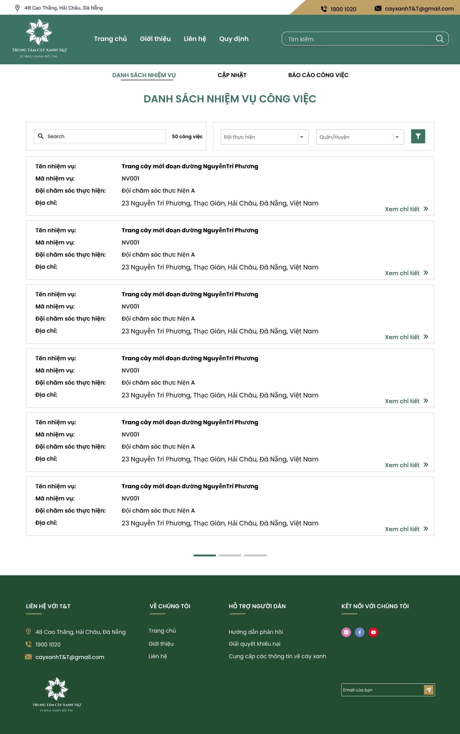

Hình 2. 6: Usecase Xem danh sách nhiệm vụ, Xem chi tiết nhiệm vụ

1. Use case Cập nhật tiến trình thực hiện nhiệm vụ

Tác nhân: Nhân viên chăm sóc

Chức năng: Nhân viên chăm sóc sau khi nhận nhiệm vụ cần cập nhật tiến trình thực hiện nhiệm vụ lên trên hệ thống

Đầu vào: Các thông tin về tiến trình thực hiện nhiệm vụ

Xử lý:

* Bước 1: Người chăm sóc chọn vào “CẬP NHẬT” từ thẻ điều hướng 🡪 chọn vào “Tiến trình thực hiện nhiệm vụ” 🡪 Bắt đầu usecase
* Bước 2: Người chăm sóc nhập vào mã nhiệm vụ muốn cập nhật 🡪 chọn button “CHỌN” 🡪 chuyển đến trang “TIẾN TRÌNH THỰC HIỆN NHIỆM VỤ” hoặc người chăm sóc từ trang “CHI TIẾT NHIỆM VỤ” chọn button “CẬP NHẬT NHIỆM VỤ” 🡪 chuyển đến trang “TIẾN TRÌNH THỰC HIỆN NHIỆM VỤ”
* Bước 3: Người chăm sóc nhập đầy đủ các thông tin cần cập nhật tiến trình thực hiện nhiệm vụ hoặc chỉnh sửa, vô hiệu hóa các thông tin đã cập nhật trước đó
* Bước 4: Người chăm sóc chọn button “CẬP NHẬT”
* Bước 5: Hệ thống kiểm tra và lưu trữ thông tin🡪 Kết thúc usecase

Đầu ra: Các thông tin tiến trình thực hiện nhiệm vụ được cập nhật lên trên hệ thống và được lưu trữ

Use case liên quan: Xem chi tiết nhiệm vụ

Phác thảo giao diện:

Hình 2. 7: Usecase Cập nhật tiến trình thực hiện nhiệm vụ

1. Use case Cập nhật tình trạng cây xanh

Tác nhân: Nhân viên chăm sóc

Chức năng: Nhân viên chăm sóc cập nhật tình trạng cây xanh định kỳ lên trên hệ thống

Đầu vào: Các thông tin tình trạng cây xanh

Xử lý:

* Bước 1: Người chăm sóc chọn vào “CẬP NHẬT” từ thẻ điều hướng 🡪 chọn vào “Tình trạng cây xanh” 🡪 Bắt đầu usecase
* Bước 2: Người chăm sóc tìm kiếm, lọc cây xanh hoặc chọn cây xanh từ bảng muốn cập nhật
* Bước 3: Người chăm sóc chỉnh sửa, vô hiệu hóa các thông tin đã cập nhật trước đó
* Bước 4: Người chăm sóc chọn button “CẬP NHẬT”
* Bước 5: Hệ thống kiểm tra và lưu trữ thông tin🡪 Kết thúc usecase

Đầu ra: Các thông tin tình trạng cây xanh được cập nhật lên trên hệ thống và được lưu trữ

Use case liên quan:

Phác thảo giao diện:

Hình 2. 8: Usecase Cập nhật tình trạng cây xanh

1. Use case Cập nhật thông tin cây xanh

Tác nhân: Nhân viên chăm sóc

Chức năng: Nhân viên chăm sóc cập nhật thông tin cây xanh định kỳ lên trên hệ thống

Đầu vào: Các thông tin cây xanh

Xử lý:

* Bước 1: Người chăm sóc chọn vào “CẬP NHẬT” từ thẻ điều hướng 🡪 chọn vào “Thông tin cây xanh” 🡪 Bắt đầu usecase
* Bước 2: Người chăm sóc tìm kiếm, lọc cây xanh hoặc chọn cây xanh từ bảng muốn cập nhật
* Bước 3: Người chăm sóc chỉnh sửa, vô hiệu hóa các thông tin đã cập nhật trước đó
* Bước 4: Người chăm sóc chọn button “CẬP NHẬT”
* Bước 5: Hệ thống kiểm tra và lưu trữ thông tin🡪 Kết thúc usecase

Đầu ra: Các thông tin thông tin cây xanh được cập nhật lên trên hệ thống và được lưu trữ

Use case liên quan:

Phác thảo giao diện:

Hình 2. 9: Usecase Cập nhật thông tin cây xanh

1. Use case Tạo và gửi báo cáo công việc

Tác nhân: Nhân viên chăm sóc

Chức năng: Nhân viên chăm sóc báo cáo công việc khi được phân công nhiệm vụ

Đầu vào: Các thông tin cần báo cáo

Xử lý:

* Bước 1: Người chăm sóc chọn vào “BÁO CÁO CÔNG VIỆC” từ thẻ điều hướng 🡪 Bắt đầu usecase
* Bước 2: Người chăm sóc nhập các thông tin cần báo cáo
* Bước 3: Người chăm sóc chọn button “GỬI”
* Bước 4: Hệ thống kiểm tra và lưu trữ thông tin🡪 Kết thúc usecase

Đầu ra: Báo cáo công việc được thực hiện và lưu trữ trên hệ thống

Use case liên quan:

Phác thảo giao diện:

Hình 2. 10: Usecase Tạo và gửi báo cáo công việc

1. Use case Thống kê

Tác nhân: Người quản lý

Chức năng: Người quản lý xem các thống kê của hệ thống

Đầu vào: Các biểu đồ được tạo trước đó

Xử lý:

* Bước 1: Người quản lý chọn vào “Thống kê” từ thẻ điều hướng 🡪 Bắt đầu usecase
* Bước 2: Người quản lý xem và lọc các Thống kê có trên hệ thống🡪 Kết thúc usecase

Đầu ra: Xem và lọc được các thông tin để cung cấp cho việc quản lý

Use case liên quan:

Phác thảo giao diện:

Hình 2. 11: Usecase Thống kê

1. Use case Cập nhật cây xanh, Cập nhật địa điểm, Cập nhật và phân quyền người dùng

Tác nhân: Người quản lý

Chức năng: Người quản lý cập nhật các thông tin về cây xanh, địa điểm, người dùng có trên hệ thống

Đầu vào: Các thông tin về cây xanh, địa điểm, người dùng được lưu trữ

Xử lý:

* Bước 1: Người quản lý chọn vào “Cập nhật” từ thẻ điều hướng 🡪 Bắt đầu usecase
* Bước 2: Người quản lý chọn “Người dùng”, “Cây xanh”, “Địa điểm” tùy vào mục đích actor muốn cập nhật để chọn mục tương ứng.
* Bước 3:
* Người quản lý tìm kím, lọc hoặc chọn dòng muốn cập nhật hoặc vô hiệu hóa.
* Người quản lý muốn thêm mới chọn vào button “Thêm mới người dùng”, “Thêm mới cây xanh” hoặc “Thêm mới địa điểm” để thêm mới dữ liệu 🡪 Nhập các thông tin để thêm mới 🡪 Chọn button “Thêm” để thêm mới dữ liệu
* Bước 4: Hệ thống kiểm tra và lưu trữ dữ liệu 🡪 Kết thúc usecase

Đầu ra: Các thông tin đã được cập nhật

Use case liên quan:

Phác thảo giao diện:

Hình 2. 12: Usecase Cập nhật cây xanh, Cập nhật địa điểm, Cập nhật và phân quyền người dùng

1. Use case Cập nhật các kế hoạch

Tác nhân: Người quản lý

Chức năng: Người quản lý cập nhật các kế hoạch về cây xanh cho thành phố

Đầu vào: Các thông tin của kế hoạch

Xử lý:

* Bước 1: Người quản lý chọn vào “Cập nhật kế hoạch” từ thẻ điều hướng 🡪 Bắt đầu usecase
* Bước 2:
* Người quản lý tìm kím, lọc hoặc chọn dòng muốn cập nhật hoặc vô hiệu hóa.
* Người quản lý muốn thêm mới chọn vào button “Thêm mới kế hoạch” để thêm mới dữ liệu 🡪 Nhập các thông tin để thêm mới 🡪 Chọn button “Thêm” để thêm mới dữ liệu
* Bước 3: Hệ thống kiểm tra và lưu trữ dữ liệu 🡪 Kết thúc usecase

Đầu ra: Các thông tin kế hoạch đã được cập nhật

Use case liên quan:

Phác thảo giao diện:

Hình 2. 13: Usecase Cập nhật các kế hoạch

1. Use case Xem danh sách đơn khiếu nại, Xem chi tiết đơn khiếu nại, Xử lý đơn khiếu nại

Tác nhân: Người quản lý

Chức năng: Người quản lý cập nhật các kế hoạch về cây xanh cho thành phố

Đầu vào: Các thông tin của kế hoạch

Xử lý:

* Bước 1: Người quản lý chọn vào “Đơn thư” từ thẻ điều hướng 🡪 Bắt đầu usecase
* Bước 2: Người quản lý xem danh sách đơn khiếu nại 🡪 chọn vào “Xem chi tiết” để xem chi tiết đơn khiếu nại
* Bước 3: Người quản lý chọn button “XỬ LÝ ĐƠN THƯ” để xử lý đơn khiếu nại
* Bước 4: Nhập các thông tin 🡪 chọn button “CHUYỂN GIAO”
* Bước : Hệ thống kiểm tra và lưu trữ dữ liệu 🡪 Kết thúc usecase

Đầu ra: Các đơn thư được xử lý

Use case liên quan:

Phác thảo giao diện:

Hình 2. 14: Usecase Xem danh sách đơn khiếu nại, Xem chi tiết đơn khiếu nại, Xử lý đơn khiếu nại

1. Sơ đồ ERD

Hình 2. 15: Sơ đồ ERD

CHƯƠNG 3: THIẾT KẾ CƠ SỞ DỮ LIỆU

1. Bảng dữ liệu

Bảng 1: Bảng tọa độ cây phản ánh

|  |  |  |  |  |
| --- | --- | --- | --- | --- |
| STT | Tên trường | Mô tả | Kiểu dữ liệu | Ghi chú |
|  | ma_toa_do_cay | Mã tọa độ cây | Bigint | PK |
|  | toa_do_cay | Tọa độ cây | Vachar(255) |  |
|  | ma_thong_tin_phan_anh | Mã thông tin phản ánh | bigint | FK |

Code SQL tạo bảng tọa độ cây phản ánh

CREATE TABLE IF NOT EXISTS toa_do_cay_phan_anh (

ma_toa_do_cay BIGINT AUTO_INCREMENT PRIMARY KEY,

toa_do_cay VARCHAR(255),

ma_thong_tin_phan_anh BIGINT

);

Bảng 2: Bảng hình ảnh

|  |  |  |  |  |
| --- | --- | --- | --- | --- |
| STT | Tên trường | Mô tả | Kiểu dữ liệu | Ghi chú |
|  | ma_hinh_anh | Mã hình ảnh | Bigint | PK |
|  | hinh_anh | Hình ảnh | Varchar(255) |  |
|  | ma_thong_tin_phan_anh | Mã thông tin phản ánh | Bigint | FK |
|  | ma_cay | Mã cây | Bigint | FK,N |

Code SQL tạo bảng hình ảnh

CREATE TABLE IF NOT EXISTS hinh_anh (

ma_hinh_anh BIGINT AUTO_INCREMENT PRIMARY KEY,

hinh_anh VARCHAR(255),

ma_thong_tin_phan_anh BIGINT,

ma_cay BIGINT null

);

Bảng 3: Bảng thông tin người dân phản ánh

|  |  |  |  |  |
| --- | --- | --- | --- | --- |
| STT | Tên trường | Mô tả | Kiểu dữ liệu | Ghi chú |
|  | ma_thong_tin_phan_anh | Mã thông tin phản ánh | bigint | PK |
|  | ho_va_ten | Họ và tên | Varchar(255) |  |
|  | email | Email | Varchar(255) |  |
|  | sdt | Số điện thoại | Varchar(255) |  |
|  | so_luong_cay | Số lượng cây | int |  |
|  | ngay_gui | Ngày gửi | datetime |  |
|  | ly_do_phan_anh | Lý do phản ánh | Varchar(255) |  |

Code SQL tạo bảng thông tin người dân phản ánh

CREATE TABLE IF NOT EXISTS thong_tin_nguoi_dan_phan_anh (

ma_thong_tin_phan_anh BIGINT PRIMARY KEY,

ho_va_ten VARCHAR(255),

email VARCHAR(255),

sdt VARCHAR(255),

so_luong_cay INT,

ngay_gui datetime,

ly_do_phan_anh VARCHAR(255)

);

Bảng 4: Bảng xử lý đơn thư

|  |  |  |  |  |
| --- | --- | --- | --- | --- |
| STT | Tên trường | Mô tả | Kiểu dữ liệu | Ghi chú |
|  | Id | ID | bigint | PK |
|  | ma_thong_tin_phan_anh | Mã thông tin phản ánh | Varchar(255) | FK |
|  | han_hoan_thanh | Hạn hoàn thành | Datetime |  |
|  | trang_thai | Trạng thái | Bit(1) |  |

Code SQL tạo bảng xử lý đơn thư

CREATE TABLE IF NOT EXISTS xu_ly_don_thu (

id BIGINT AUTO_INCREMENT PRIMARY KEY,

ma_thong_tin_phan_anh BIGINT ,

han_hoan_thanh DATETIME,

trang_thai bit(1)

);

Bảng 5: Bảng kế hoạch

|  |  |  |  |  |
| --- | --- | --- | --- | --- |
| STT | Tên trường | Mô tả | Kiểu dữ liệu | Ghi chú |
|  | ma_ke_hoach | Mã kế hoạch | Bigint | PK |
|  | ten_ke_hoach | Tên kế hoach | Varchar(255) |  |
|  | han_hoan_thanh | Hạn hoàn thành | Datetime |  |
|  | so_luong | Số lượng | Int |  |
|  | dia_diem | Địa điểm | Varchar(255) |  |
|  | noi_dung | Nội dung | Varchar(255) |  |
|  | ma_thong_tin_phan_anh | Mã thông tin phản ánh | Bigint(null) | FK |

Code SQL tạo bảng khách hàng

CREATE TABLE IF NOT EXISTS ke_hoach (

ma_ke_hoach BIGINT AUTO_INCREMENT PRIMARY KEY,

ten_ke_hoach varchar(255) ,

han_hoan_thanh DATETIME,

so_luong int,

diadiem varchar(255),

noi_dung varchar(255),

ma_thong_tin_phan_anh BIGINT null

);

Bảng 6: Bảng cây

|  |  |  |  |  |
| --- | --- | --- | --- | --- |
| STT | Tên trường | Mô tả | Kiểu dữ liệu | Ghi chú |
|  | ma_cay | Mã cây | Bigint | PK |
|  | ten_cay | Tên cây | Varchar(255) |  |
|  | ma_loai | Mã loại | Bigint | FK |
|  | ngay_trong | Ngày trồng | Datetime |  |
|  | tan_cay_che_phủ | Tán cây che phủ | Varchar(255) |  |
|  | chieu_cao | Chiều cao | Varchar(255) |  |
|  | duong_kinh | Đường kính | Varchar(255) |  |
|  | toa_do | Tọa độ | Varchar(255) |  |
|  | ma_dia_chi | Mã địa chỉ | Bigint | FK |
|  | ma_trang_thai_cay | Mã trạng thái cây | Bigint | FK |

Code SQL tạo bảng cây

CREATE TABLE IF NOT EXISTS cay (

ma_cay BIGINT AUTO_INCREMENT PRIMARY KEY,

ten_cay varchar(255) ,

ma_loai BIGINT ,

ngay_trong DATETIME,

tan_cay_che_phu varchar(255) ,

chieu_cao varchar(255) ,

duong_kinh varchar(255) ,

toa_do varchar(255) ,

ma_dia_chi BIGINT ,

ma_trang_thai_cay BIGINT

);

Bảng 7: Bảng chi tiết địa chỉ

|  |  |  |  |  |
| --- | --- | --- | --- | --- |
| STT | Tên trường | Mô tả | Kiểu dữ liệu | Ghi chú |
|  | ma_dia_chi | Mã địa chỉ | bigint | PK |
|  | mo_ta_dia_chi | Mô tả địa chỉ | Varchar(255) |  |
|  | ma_thong_tin_phan_anh | Mã thông tin phản ánh | bigint | FK,N |
|  | ma_phuong | Mã phường | bigint | FK |
|  | ma_nhiem_vu | Mã nhiệm vụ | bigint | FK |

Code SQL tạo bảng chi tiết địa chỉ

CREATE TABLE IF NOT EXISTS chi_tiet_dia_chi (

ma_dia_chi BIGINT AUTO_INCREMENT PRIMARY KEY,

ma_thong_tin_phan_anh BIGINT null,

ma_phuong BIGINT ,

mo_ta_dia_chi VARCHAR(255),

ma_nhiem_vu BIGINT

);

Bảng 8: Bảng nhiệm vụ

|  |  |  |  |  |
| --- | --- | --- | --- | --- |
| STT | Tên trường | Mô tả | Kiểu dữ liệu | Ghi chú |
|  | ma_nhiem_vu | Mã nhiệm vụ | Bigint | PK |
|  | ma_ke_hoach | Mã kế hoach | Bigint | FK |
|  | ten_nhiem_vu | Tên nhiệm vụ | Varchar(255) |  |
|  | mo_ta | Mô tả | Varchar(255) |  |
|  | ma_trang_thai_nv | Mã trạng thái nhiệm vụ | bigint | FK |
|  | Ma_doi_ngu | Mã đội ngũ | bigint | FK |

Code SQL tạo bảng nhiệm vụ

CREATE TABLE IF NOT EXISTS nhiem_vu (

ma_nhiem_vu BIGINT AUTO_INCREMENT PRIMARY KEY,

ma_ke_hoach BIGINT ,

ma_trang_thai_nv BIGINT ,

ten_nhiem_vu VARCHAR(255),

mo_ta VARCHAR(255),

ma_doi_ngu BIGINT

);

Bảng 9: Bảng đội ngũ

|  |  |  |  |  |
| --- | --- | --- | --- | --- |
| STT | Tên trường | Mô tả | Kiểu dữ liệu | Ghi chú |
|  | ma_doi_ngu | Mã đội ngũ | Bigint | PK |
|  | ten_doi_ngu | Tên đội ngũ | Varchar(255) |  |

Code SQL tạo bảng đội ngũ

CREATE TABLE IF NOT EXISTS doi_ngu (

ma_doi_ngu BIGINT AUTO_INCREMENT PRIMARY KEY,

ten_doi_ngu VARCHAR(255)

);

Bảng 10: Bảng loại cây

|  |  |  |  |  |
| --- | --- | --- | --- | --- |
| STT | Tên trường | Mô tả | Kiểu dữ liệu | Ghi chú |
|  | ma_loai | Mã loại | Bigint | PK |
|  | ten_loai | Tên loại | Varchar(255) |  |

Code SQL tạo bảng loại cây

CREATE TABLE IF NOT EXISTS loai_cay (

ma_loai BIGINT AUTO_INCREMENT PRIMARY KEY,

ten_loai VARCHAR(255)

);

Bảng 11: Bảng phường xã

|  |  |  |  |  |
| --- | --- | --- | --- | --- |
| STT | Tên trường | Mô tả | Kiểu dữ liệu | Ghi chú |
|  | ma_phuong | Mã phường | Bigint | PK |
|  | ten_phuong | Tên phường | Varchar(255) |  |
|  | ma_quan | Mã quận | bigint | FK |

Code SQL tạo bảng phường xã

CREATE TABLE IF NOT EXISTS phuong_xa (

ma_phuong BIGINT AUTO_INCREMENT PRIMARY KEY,

ten_phuong VARCHAR(255),

ma_quan BIGINT

);

Bảng 12: Bảng quận huyện

|  |  |  |  |  |
| --- | --- | --- | --- | --- |
| STT | Tên trường | Mô tả | Kiểu dữ liệu | Ghi chú |
|  | ma_quan | Mã quận | Bigint | PK |
|  | ten_quan | Tên quận | Varchar(255) |  |

Code SQL tạo bảng quận huyện

CREATE TABLE IF NOT EXISTS quan_huyen (

ma_quan BIGINT AUTO_INCREMENT PRIMARY KEY,

ten_quan VARCHAR(255)

);

Bảng 13: Bảng trạng thái cây

|  |  |  |  |  |
| --- | --- | --- | --- | --- |
| STT | Tên trường | Mô tả | Kiểu dữ liệu | Ghi chú |
|  | ma_trang_thai_cay | Mã trạng thái cây | Bigint | PK |
|  | tinh_trang_cay | Tình trạng cây | Varchar(255) |  |

Code SQL tạo bảng trạng thái cây

CREATE TABLE IF NOT EXISTS trang_thai_cay (

ma_trang_thai_cay BIGINT AUTO_INCREMENT PRIMARY KEY,

tinh_trang_cay VARCHAR(255)

);

Bảng 14: Bảng trạng thái nhiệm vụ

|  |  |  |  |  |
| --- | --- | --- | --- | --- |
| STT | Tên trường | Mô tả | Kiểu dữ liệu | Ghi chú |
|  | ma_trang_thai_nv | Mã trạng thái nhiệm vụ | Bigint | PK |
|  | ten_trang_thai | Tên trạng thái | Varchar(255) |  |

Code SQL tạo bảng trạng thái nhiệm vụ

CREATE TABLE IF NOT EXISTS trang_thai_nhiem_vu (

ma_trang_thai_nv BIGINT AUTO_INCREMENT PRIMARY KEY,

ten_trang_thai VARCHAR(255)

);

Bảng 15: Bảng người dùng

|  |  |  |  |  |
| --- | --- | --- | --- | --- |
| STT | Tên trường | Mô tả | Kiểu dữ liệu | Ghi chú |
|  | ma_nguoi_dung | Mã người dùng | Bigint | PK |
|  | ngay_sinh | Ngày sinh | Datetime |  |
|  | ho_va_ten | Họ và tên | Varchar(255) |  |
|  | email | Email | Varchar(255) |  |
|  | sdt | Số điện thoại | Varchar(255) |  |
|  | ten_dang_nhap | Tên đăng nhập | Varchar(255) |  |
|  | mat_khau | Mật khẩu | Varchar(255) |  |
|  | vai_tro | Vai trò | Varchar(255) |  |
|  | dia_chi | Địa chỉ | Varchar(255) |  |
|  | ma_doi_ngu | Đội ngũ | Bigint | FK |

Code SQL tạo bảng người dùng

CREATE TABLE IF NOT EXISTS nguoi_dung (

ma_nguoi_dung BIGINT AUTO_INCREMENT PRIMARY KEY,

ho_va_ten VARCHAR(255),

ngay_sinh datetime,

email VARCHAR(255),

sdt VARCHAR(255),

ten_dang_nhap VARCHAR(255),

mat_khau VARCHAR(255),

vai_tro VARCHAR(255),

dia_chi VARCHAR(255),

ma_doi_ngu bigint

);

Bảng 16: Bảng tuyến đường

|  |  |  |  |  |
| --- | --- | --- | --- | --- |
| STT | Tên trường | Mô tả | Kiểu dữ liệu | Ghi chú |
|  | ma_tuyen_duong | Mã tuyến đường | Bigint | PK |
|  | ten_tuyen_duong | Tên tuyến đường | Varchar(255) |  |
|  | ma_phuong | Mã phường | Bigint | FK |

Code SQL tạo bảng tuyến đường

CREATE TABLE IF NOT EXISTS tuyen_duong (

ma_tuyen_duong BIGINT AUTO_INCREMENT PRIMARY KEY,

ten_tuyen_duong VARCHAR(255),

ma_phuong BIGINT

);

Bảng 17: Bảng tuyến đường công viên

|  |  |  |  |  |
| --- | --- | --- | --- | --- |
| STT | Tên trường | Mô tả | Kiểu dữ liệu | Ghi chú |
|  | ma_tuyen_duong | Mã tuyến đường | Bigint | FK |
|  | id | Mã tuyến đường công viên | Bigint | PK |
|  | ma_cong_vien | Mã công viên | Bigint | FK |

Code SQL tạo bảng tuyến đường công viên

CREATE TABLE IF NOT EXISTS tuyen_duong_cong_vien (

id BIGINT AUTO_INCREMENT PRIMARY KEY,

ma_cong_vien BIGINT ,

ma_tuyen_duong BIGINT

);

Bảng 18: Bảng công viên

|  |  |  |  |  |
| --- | --- | --- | --- | --- |
| STT | Tên trường | Mô tả | Kiểu dữ liệu | Ghi chú |
|  | ma_cong_vien | Mã công viên | Bigint | PK |
|  | ten_cong_vien | Tên công viên | Varchar(255) |  |

Code SQL tạo bảng công viên

CREATE TABLE IF NOT EXISTS cong_vien (

ma_cong_vien BIGINT AUTO_INCREMENT PRIMARY KEY,

ten_cong_vien VARCHAR(255)

);

Code quan hệ giữa các bảng

ALTER TABLE toa_do_cay_phan_anh

ADD CONSTRAINT FOREIGN KEY (ma_thong_tin_phan_anh) REFERENCES thong_tin_nguoi_dan_phan_anh(ma_thong_tin_phan_anh);

ALTER TABLE hinh_anh

ADD CONSTRAINT FOREIGN KEY (ma_thong_tin_phan_anh) REFERENCES thong_tin_nguoi_dan_phan_anh(ma_thong_tin_phan_anh),

ADD CONSTRAINT FOREIGN KEY (ma_cay) REFERENCES cay(ma_cay);

ALTER TABLE xu_ly_don_thu

ADD CONSTRAINT FOREIGN KEY (ma_thong_tin_phan_anh) REFERENCES thong_tin_nguoi_dan_phan_anh(ma_thong_tin_phan_anh);

ALTER TABLE ke_hoach

ADD CONSTRAINT FOREIGN KEY (ma_thong_tin_phan_anh) REFERENCES thong_tin_nguoi_dan_phan_anh(ma_thong_tin_phan_anh);

ALTER TABLE cay

ADD CONSTRAINT FOREIGN KEY (ma_loai) REFERENCES loai_cay(ma_loai),

ADD CONSTRAINT FOREIGN KEY (ma_dia_chi) REFERENCES chi_tiet_dia_chi(ma_dia_chi),

ADD CONSTRAINT FOREIGN KEY (ma_trang_thai_cay) REFERENCES trang_thai_cay(ma_trang_thai_cay);

ALTER TABLE chi_tiet_dia_chi

ADD CONSTRAINT FOREIGN KEY (ma_thong_tin_phan_anh) REFERENCES thong_tin_nguoi_dan_phan_anh(ma_thong_tin_phan_anh),

ADD CONSTRAINT FOREIGN KEY (ma_nhiem_vu) REFERENCES nhiem_vu(ma_nhiem_vu),

ADD CONSTRAINT FOREIGN KEY (ma_phuong) REFERENCES phuong_xa(ma_phuong);

ALTER TABLE nhiem_vu

ADD CONSTRAINT FOREIGN KEY (ma_ke_hoach) REFERENCES ke_hoach(ma_ke_hoach),

ADD CONSTRAINT FOREIGN KEY (ma_doi_ngu) REFERENCES doi_ngu(ma_doi_ngu),

ADD CONSTRAINT FOREIGN KEY (ma_trang_thai_nv) REFERENCES trang_thai_nhiem_vu(ma_trang_thai_nv);

ALTER TABLE phuong_xa

ADD CONSTRAINT FOREIGN KEY (ma_quan) REFERENCES quan_huyen(ma_quan);

ALTER TABLE tuyen_duong

ADD CONSTRAINT FOREIGN KEY (ma_phuong) REFERENCES phuong_xa(ma_phuong);

ALTER TABLE tuyen_duong_cong_vien

ADD CONSTRAINT FOREIGN KEY (ma_tuyen_duong) REFERENCES tuyen_duong(ma_tuyen_duong),

ADD CONSTRAINT FOREIGN KEY (ma_cong_vien) REFERENCES cong_vien(ma_cong_vien);

1. Sơ đồ quan hệ

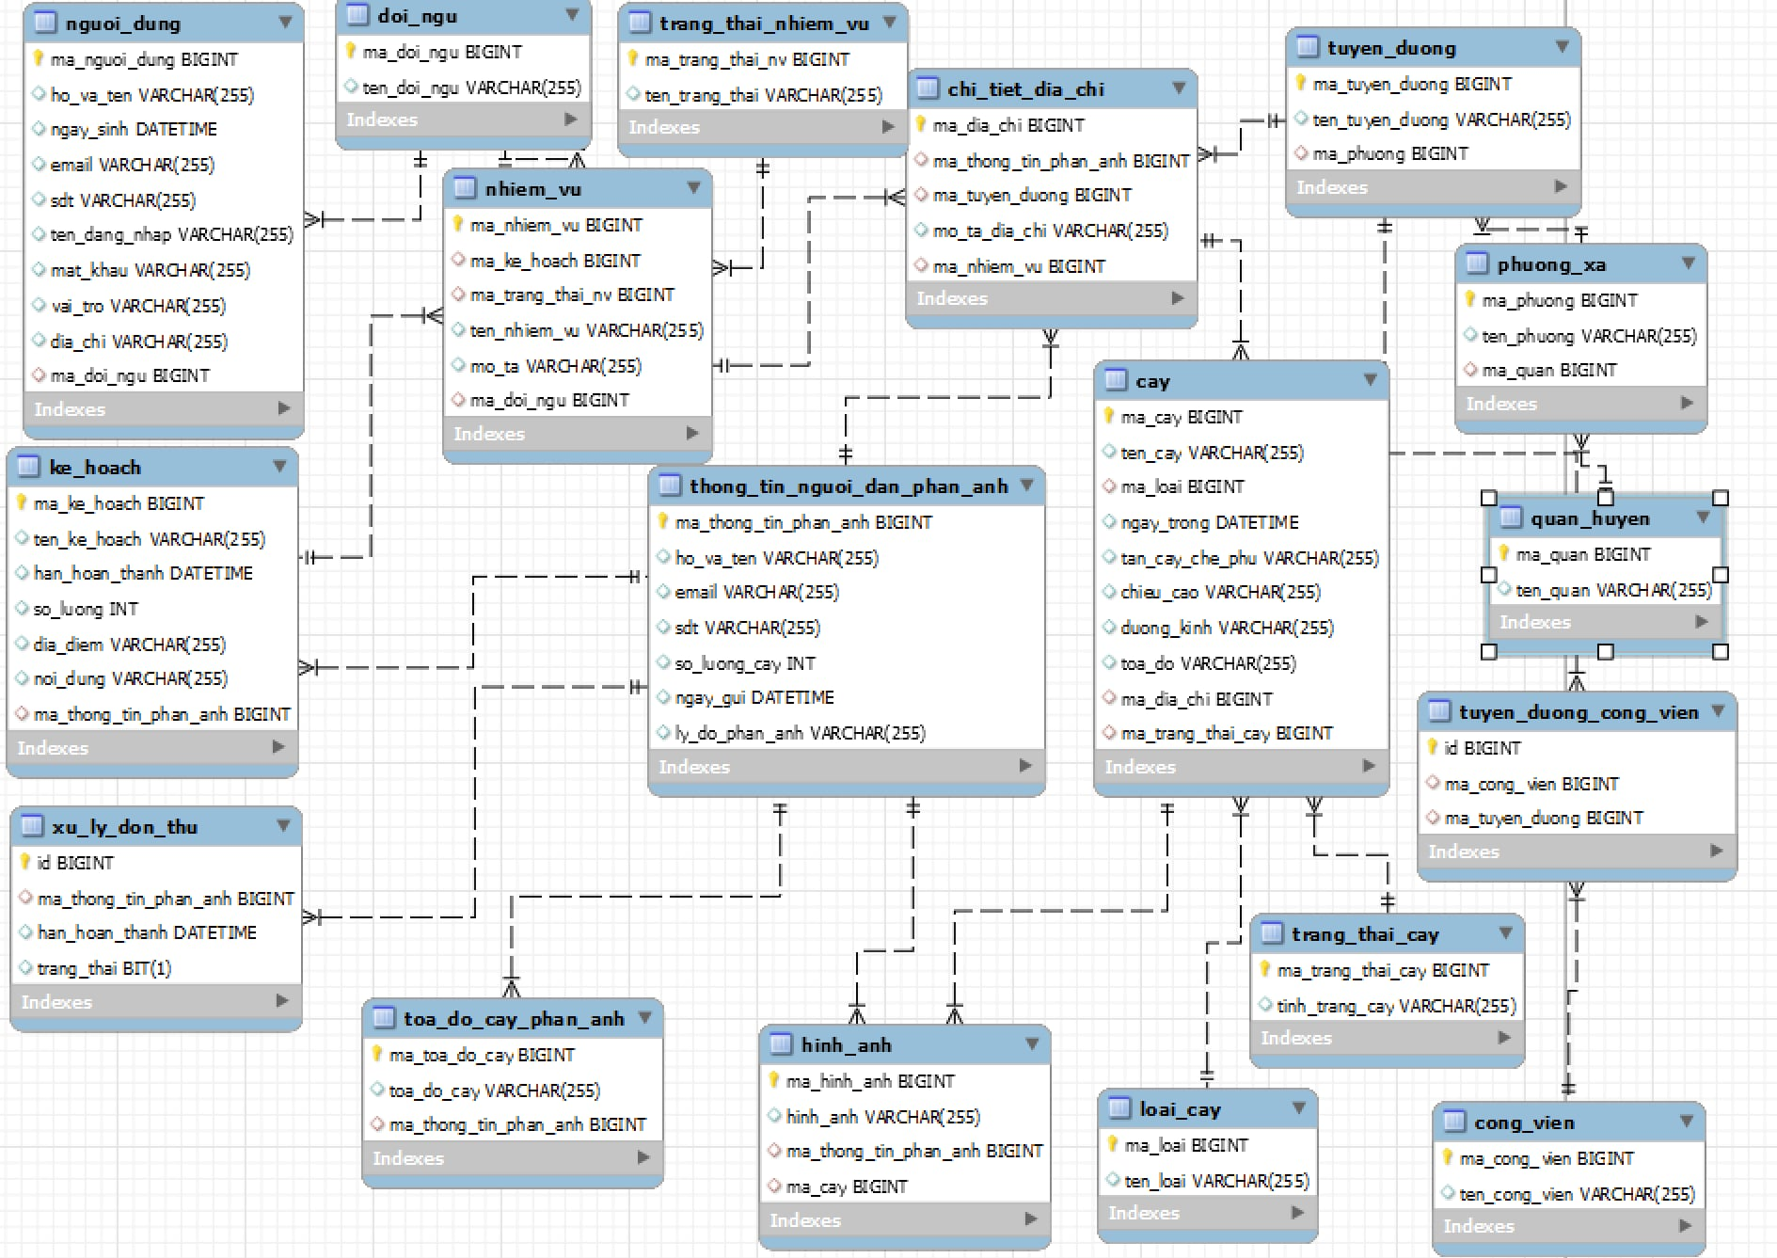

Hình 3. 1: Sơ đồ quan hệ

CHƯƠNG 4: XÂY DỰNG CHƯƠNG TRÌNH

1. Trang chủ

Hình 4. 1: Giao diện trang chủ

1. Trang Người dân liên hệ

Hình 4. 2: Giao diện trang người dân liên hệ

1. Trang Quy định

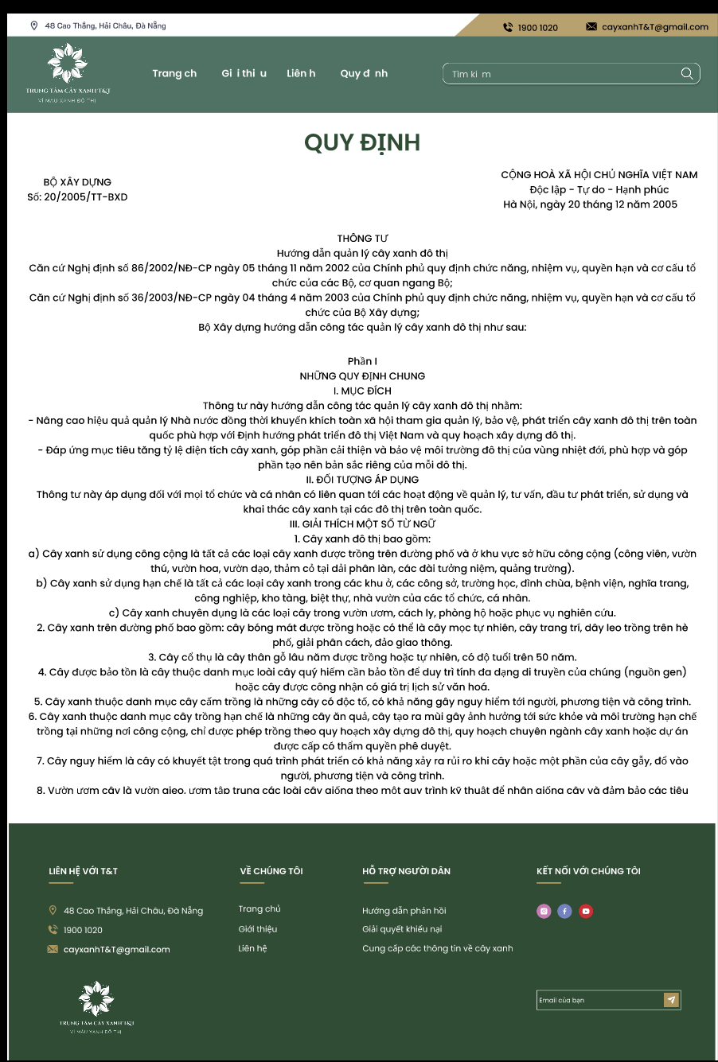

Hình 4. 3: Giao diện trang quy định

1. Trang Thống kê

Hình 4. 4: Giao diện trang thống kê

1. Trang Quản lý người dùng

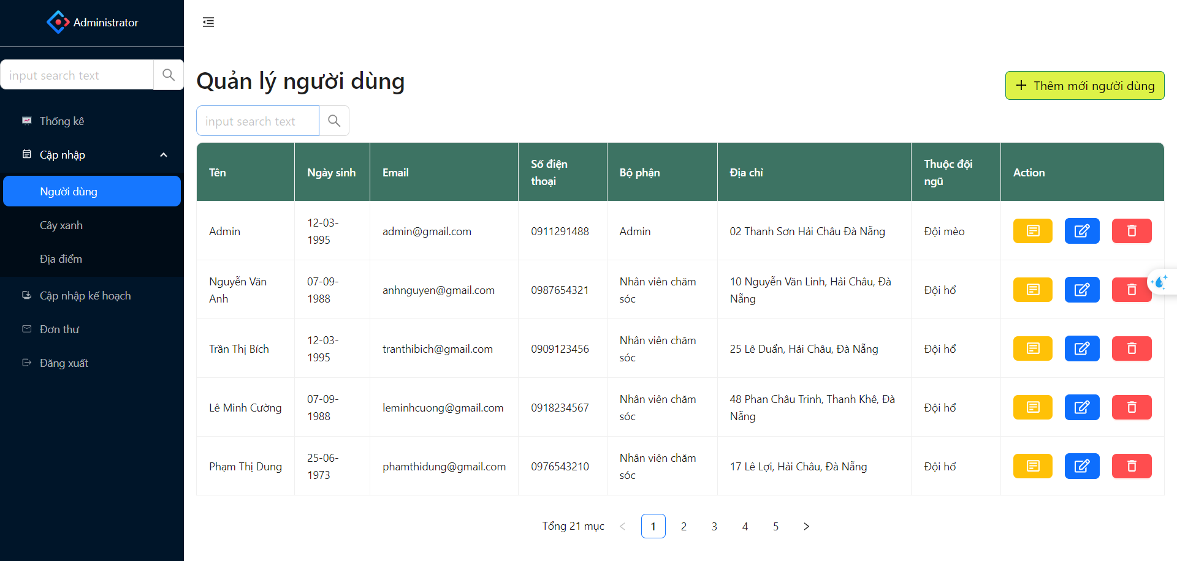

Hình 4. 5: Giao diện trang quản lý người dùng

1. Trang Quản lí cây xanh

Hình 4. 6: Giao diện trang quản lý cây xanh

1. Trang Thêm cây xanh

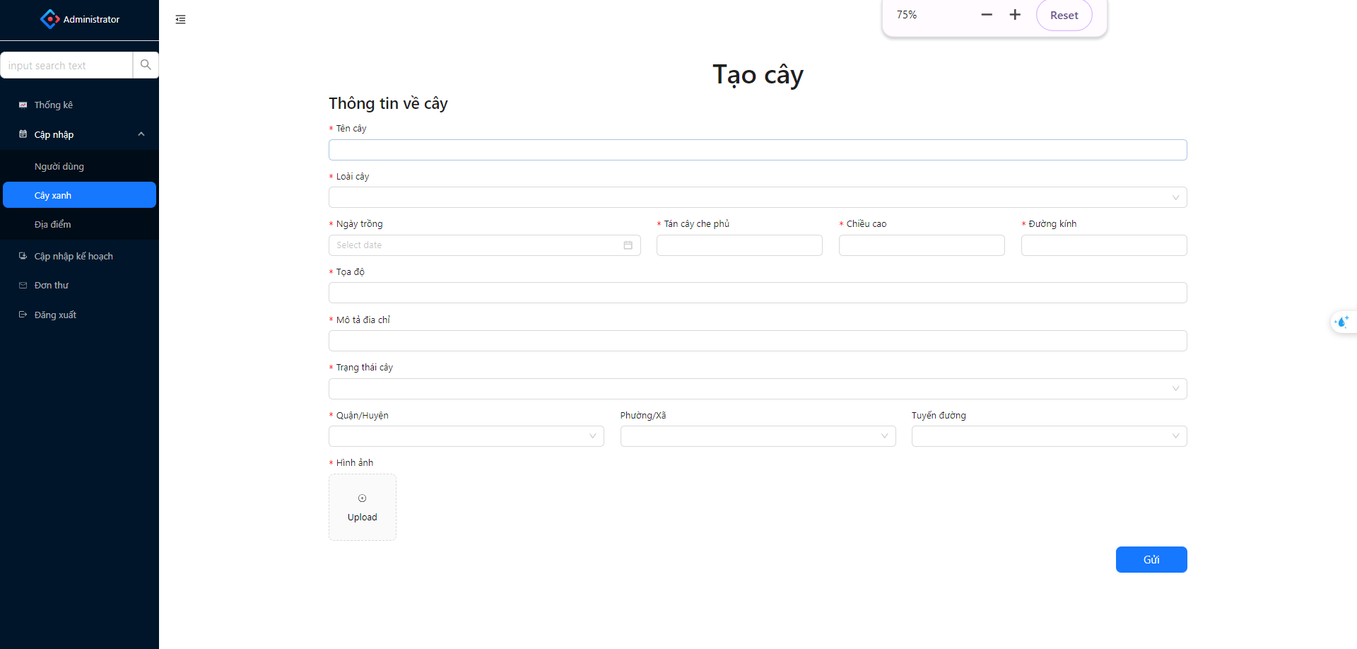

Hình 4. 7: Giao diện trang thêm cây

1. Trang Quản lý địa điểm

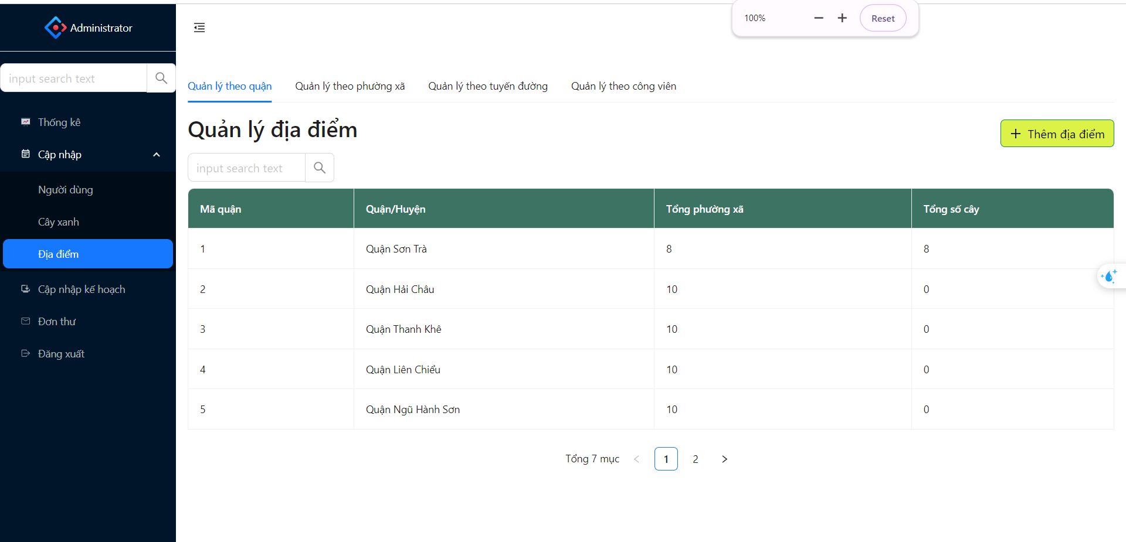

Hình 4. 8: Giao diện trang quản lý theo địa điểm

1. Trang Quản lý kế hoạch

Hình 4. 9: Giao diện trang quản lý kế hoạch

1. Trang Tạo kế hoạch

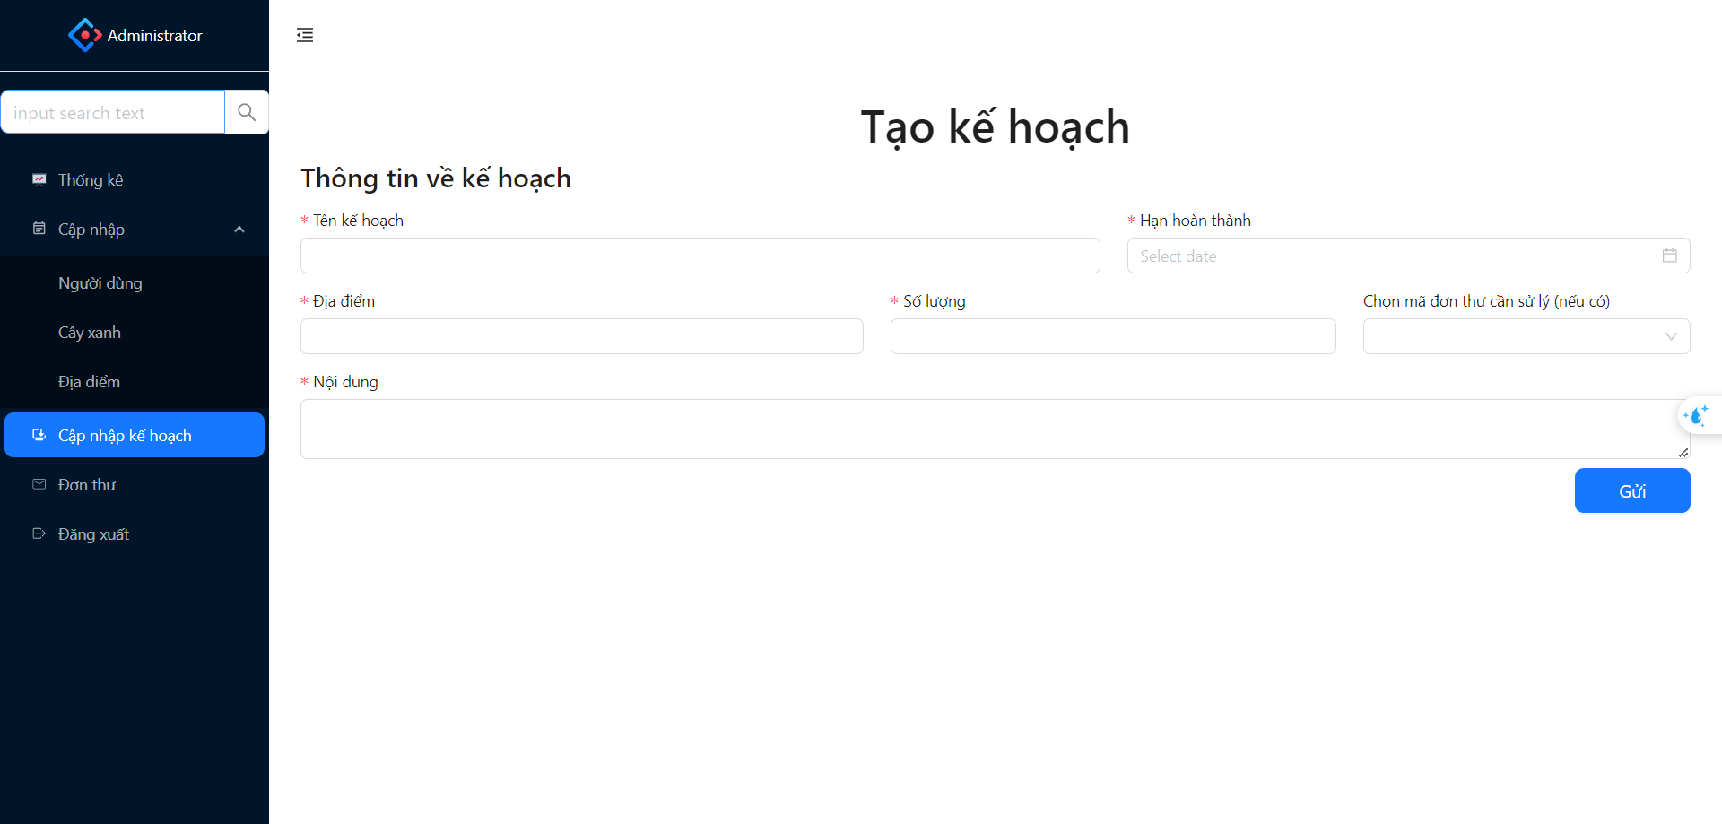

Hình 4. 10: Giao diện trang tạo kế hoạch

1. Trang Đơn thư

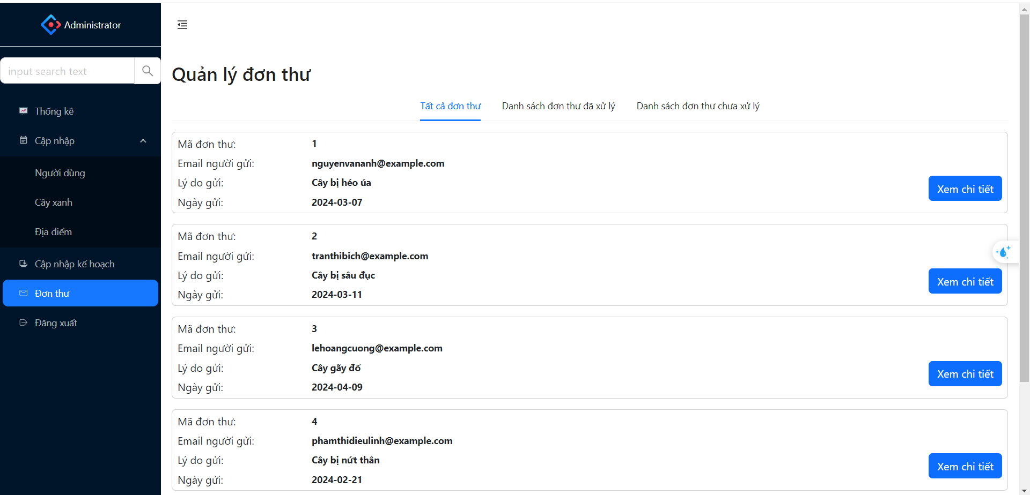

Hình 4. 11: Giao diện trang đơn thư

1. Trang Chi tiết đơn thư

Hình 4. 12: Giao diện trang chi tiết đơn thư

CHƯƠNG 5: KẾT LUẬN

1. Ưu điểm và khuyết điểm của đề tài
2. Ưu điểm

* Tối ưu hóa quản lý cây xanh: Hệ thống giúp cơ quan quản lý dễ dàng theo dõi, cập nhật và quản lý thông tin cây xanh trong thành phố, tăng hiệu quả công việc.
* Tích hợp thông tin từ nhiều nguồn: Cập nhật dữ liệu từ nhiều định dạng văn bản, giúp thông tin cây xanh được thu thập đầy đủ và chính xác.
* Công cụ tra cứu mạnh mẽ: Hệ thống tra cứu và tìm kiếm nhanh chóng, hỗ trợ người dùng tìm kiếm thông tin cây xanh dễ dàng và hiệu quả.
* Thúc đẩy sự tham gia của cộng đồng: Cung cấp thông tin chính xác và dễ tiếp cận, khuyến khích cộng đồng tham gia vào việc bảo vệ và phát triển không gian xanh.
* Lưu trữ thông tin có cấu trúc: Dữ liệu cây xanh được tổ chức một cách cấu trúc, dễ dàng truy xuất và quản lý.
* Hệ quy chiếu nhất quán: Đảm bảo tính nhất quán và chính xác trong việc quản lý và sử dụng dữ liệu.

1. Khuyết điểm

* Chi phí triển khai: Cần đầu tư ban đầu lớn cho việc phát triển và triển khai hệ thống, bao gồm chi phí phần cứng, phần mềm và nhân lực.
* Đào tạo người dùng: Cần thời gian và nguồn lực để đào tạo người dùng, đặc biệt là các nhân viên và người dân chưa quen thuộc với công nghệ.
* Phụ thuộc vào hạ tầng công nghệ: Hiệu quả của hệ thống phụ thuộc vào hạ tầng công nghệ của thành phố, cần đảm bảo kết nối internet ổn định và các thiết bị hỗ trợ

1. Hướng phát triển của đề tài
2. Mở rộng phạm vi địa lý:

* Áp dụng hệ thống quản lý cây xanh cho các thành phố và khu vực khác ngoài Đà Nẵng, tùy chỉnh theo đặc thù của từng địa phương.

1. Tích hợp công nghệ mới:

* Cảm biến IoT: Tích hợp cảm biến IoT để giám sát tình trạng cây xanh theo thời gian thực, cung cấp dữ liệu chính xác về độ ẩm, ánh sáng, và chất lượng không khí.
* AI và Machine Learning: Sử dụng AI và Machine Learning để phân tích dữ liệu cây xanh, dự đoán các vấn đề tiềm ẩn và đưa ra các khuyến nghị quản lý.

1. Nâng cao tính tương tác:

* Phát triển ứng dụng di động giúp người dân dễ dàng truy cập thông tin và báo cáo về tình trạng cây xanh ngay từ điện thoại thông minh.
* Tạo nền tảng mạng xã hội để cộng đồng chia sẻ thông tin, kinh nghiệm và ý kiến về việc bảo vệ cây xanh.

1. Tích hợp với các hệ thống quản lý khác:

* Liên kết hệ thống quản lý cây xanh với các hệ thống quản lý đô thị khác như quản lý giao thông, quản lý môi trường và quản lý xây dựng để tạo ra một hệ thống quản lý đô thị thông minh toàn diện.

TÀI LIỆU THAM KHẢO

{Font chữ: Time New Roman; in thường; cỡ chữ: 13; dãn dòng: 1,3; căn lề: justified}